PENGENALAN

Tugasan Kumpulan 2 adalah untuk memberikan beberapa contoh projek yang telah direka dalam laman WEBQUEST : http://webquest.org/
Dalam portal webquest ini terdapat banyak projek-projek yang direka dan dihantar oleh guru-guru yang boleh digunapakai di sekolah-sekolah di negara kita. Contoh-contoh yang kami ambil dan ingin dikongsikan di sini adalah :
- Contoh Projek Sains 1 : THE GREAT DINOSAUR DISAPPEARANCE!
- Contoh Projek Sains 2 : GELOMBANG (WAVES)
- Contoh Projek Matematik 1 : SEARCHING FOR SOLUTION
- Contoh Projek Matematik 2 : RESEARCHING SYMMETRY AND TRANSFORMATION

CONTOH PROJEK SAINS 1
THE GREAT DINOSAUR DISAPPEARANCE!
The Great Dinosaur Disappearance merupakan laman web yang direkabentuk oleh dua orang guru iaitu Audrey dan Debbie untuk pelajar Gred 4 dan 5. Pembelajaran berasaskan web ini menggunakan dinosaur sebagai tema dan projek ini merupakan projek jangka panjang yang perlu disiapkan dalam tempoh 3 minggu.
1. PENGENALAN
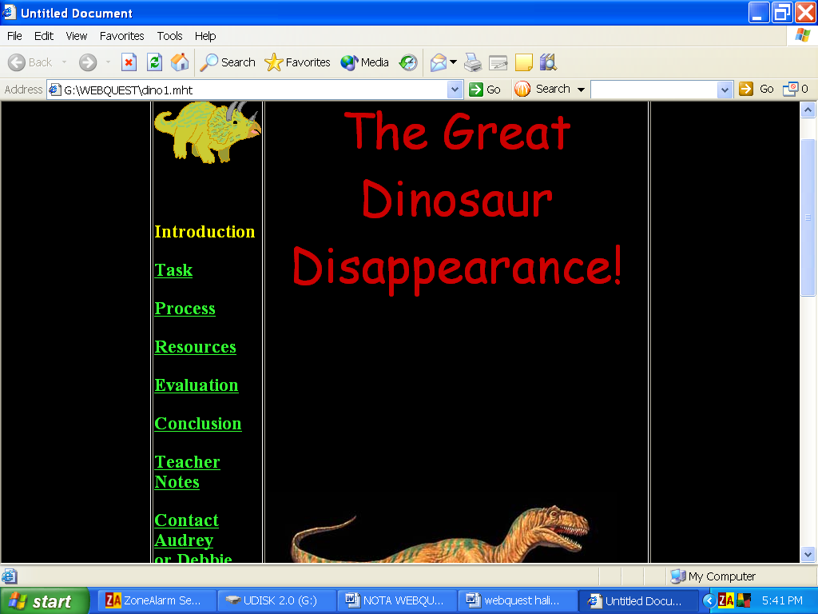
Bahagian pengenalan ini terdapat menu untuk pelajar dan guru gunakan dalam melaksanakan pembelajaran berasaskan web ini. Antara kandungan yang ada pada laman web ini adalah : 1. PENGENALAN
- TUGAS
- PROSES
- SUMBER
- PENILAIAN
- KESIMPULAN
- NOTA GURU
2. TUGAS
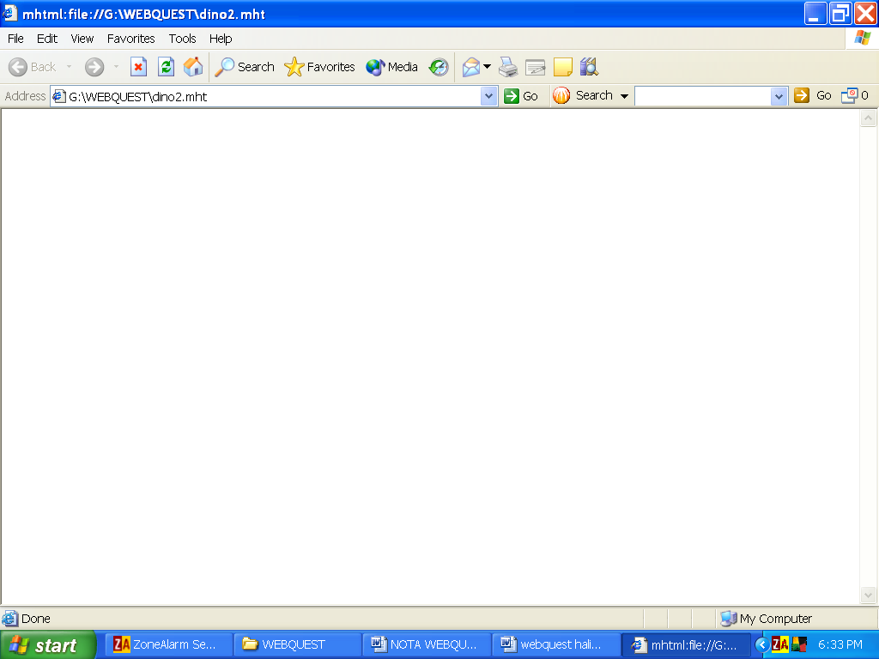

3. PROSES
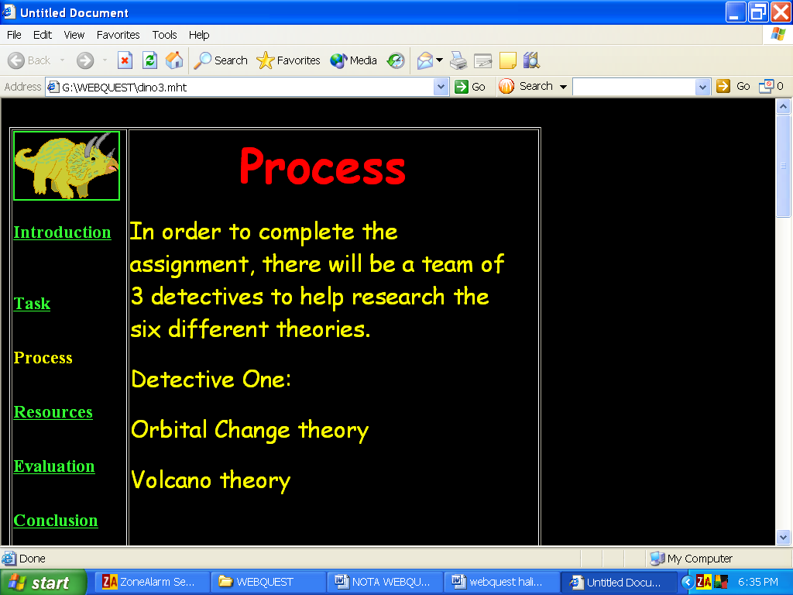
Untuk meyempurnakan tugasan ini, satu kumpulan yang ahlinya terdiri dari 3 detektif dibentuk untuk mengkaji 6 teori yang berbeza.

Detektif satu : Teori Perubahan Orbital
Teori Gunung Berapi
Detektif dua : Teori Penyakit
Teori Supernova
Detektif tiga : Teori Perubahan Cuaca
Teori Impak Kuat
Setiap detektif akan menerangkan kepada kumpulan mereka tentang teori-teori mereka dan apa yang telah mereka temui. Sebagai sepasukan, mereka akan membuat keputusan memilih teori yang benar dan akan membuat persembahan kepada Ketua Polis(Guru). Ini merangkumi :
1. Laporan bertulis tentang teori-teori yang berbeza dan teori yang diputuskan diterima oleh kumpulan itu.
2. Bahan bantu visual seperti poster, carta, model 3-D, yang menerangkan tentang teori-teori itu dan yang diterima oleh kumpulan itu.
3. Persembahkan kepada kelas (polis). Jabatan Polis akan membuat keputusan untuk menerima teori dari kumpulan yang dipercayai.
4. Akhirnya, guru akan memberikan gred mengikut rubrik yang disediakan pada ruang penilaian.

4. SUMBER
Diantara sumber-sumber yang boleh diperolehi pelajar untuk membimbing mereka adalah laman-laman web yang berikut :
Layari http://www.google.com/, or http://www.yahoo.com/
atau
Perubahan Orbit
http://www.cotf.edu/ete/modules/msese/dinosaurflr/orbital_change.html
http://vilenski.org/science/dinosaur/orbitalchanges.html
Gunung Berapi 
http://www.cotf.edu/ete/modules/msese/dinosaurflr/volcanoes.html
http://vilenski.org/science/dinosaur/volcano.html
http://filebox.vt.edu/artsci/geology/mclean/Dinosaur_Volcano_Extinction/
Penyakit 
http://www.cotf.edu/ete/modules/msese/dinosaurflr/disease.html
http://frederic.malmartel.free.fr/Fin_des_dinosaures/eeclassique.htm#épidémie
http://www.newscientist.com/hottopics/dinosaurs/cancer.jsp
Supernova 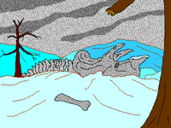
http://www.cotf.edu/ete/modules/msese/dinosaurflr/supernova.html
http://town.morrison.co.us/dinosaur/extinction/other.html#nova
Impak Kuat 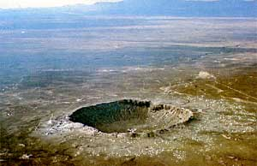
http://www.cotf.edu/ete/modules/msese/dinosaurflr/impact.html
http://www.geocities.com/andy_tejero/HTML/frames.html
http://www.nmnh.si.edu/paleo/blast/asteroid_hyp.htm
Perubahan cuaca 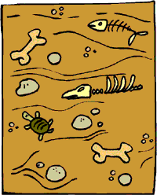
http://palaeo.gly.bris.ac.uk/Communication/Willson/climatechange.html
http://town.morrison.co.us/dinosaur/extinction/other.html#climate
http://frederic.malmartel.free.fr/Fin_des_dinosaures/eeclassique.htm#boulversement
5. PENILAIAN
Penilaian ke atas hasil kerja pelajar dibuat berasaskan rubrik berikut :
Komponen | 0-5 | 5-10 | 10-15 | 15-20
Persembahan yang meyakinkan | Kelas sangat tidak bersetuju | Kelas tidak bersetuju | Kelas bersetuju | Kelas sangat bersetuju
Tatabahasa | Tiada tanda baca, struktur ayat yang salah, kata kerja yang salah. | Masalah dengan tanda baca, struktur ayat, dan kata kerja. | Penggunaan tanda baca, struktur ayat, dan kata kerja yang baikl. | Penggunaan tanda baca, struktur ayat, dan kata kerja yang sangat baik. Kesilapan yang sangat sedikit.
Kerja Kumpulan | Tidak bekerjasama, kerja tidak dibagi samarata, tidak menyiapkan tugasan. | Kurang bekerjasama, kerja tidak dibagi samarata, tidak menyiapkan tugasan sepenuhnya. | Bekerjasama, kerja dibagi samarata, menyiapkan tugasan sepenuhnya. | Bekerjasama sepenuhnya, kerja dibagi samarata dengan adil,menyiapkan tugasan sepenuhnya
Bahan bantu | Tiada sebarang usaha pada bahan. | Sedikit usaha pada bahan tapi kurang kreatif. | Ada usaha pada bahan dan agak kreatif. | Usaha yang baik pada bahan dan sangat kreatif.
Kualiti | Tidak tersusun, persembahan selekeh, tiada bahan bantu dan kertas tugasan tiada kajian. | Tidak tersusun, persembahan membosankan, bahan bantu selekeh dan kertas tugasan tidak lancar. | Tersusun, persembahan yang menarik, bahan bantu yang mencukupi, kertas tugasan yang sederhana | Sangat tersusun, persembahan menarik, bahan kreatif, kertas tugasan yang baik.
6. KESIMPULAN
Dalam bahagian ini, pelajar diucapkan tahniah kerana telah menyelesaikan tugasan yang diberikan dengan baik.
Tugasan ini memberikan pengalaman kepada pelajar dalam membuat kajian, bekerjasama dalam kumpulan, dan mempelajari tentang dinosaur dan kepupusannya. Ia memfokuskan kepada teori kepupusan dinosaur.

7. NOTA GURU
Tugasan ini adalah untuk pelajar gred 4 dan 5. Pelajar diberi tempoh 3 minggu untuk menyiapkannya, yang mana pelaksanaannya adalah kebanyakannya dijalankan di bilik darjah. Tugasan ini diharapkan akan membentuk pelajar menjadi lebih bertanggungjawab, tahu menjaga masa, dan belajar untuk bekerjasama dengan yang lain. Kumpulan yang paling meyakinkan, paling banyak melakukan laporan kajian akan mendapat ganjaran seperti tiket ke muzium yang mengadakan pameran dinosaur.
Tujuan tugasan ini diadakan adalah untuk memberikan pengalaman kepada pelajar dalam bidang penyelidikan, bekerjasama dalam kumpulan, dan mempelajari tentang dinosaur dan kepupusannya. Walaupun ianya telah dipelajari sebelum ini, tetapi tidak begitu menumpukan kepada teori. Tugasan ini akan memberikan faedah yang banyak kepada seluruh kelas kerana rakan mereka akan mempersembahkan banyak teori dan pelajar akan mempelajarinya dan membuat keputusan tentang teori yang meyakinkan mereka. Setiap kumpulan itu akan bertindak seperti detektif. Guru boleh mengemukakan pertanyaan untuk membuka minda pelajar seperti : Teori mana yang paling menakutkan? Kenapa? Teori yang manakah yang anda ingin tengok berlaku? Bagaimanakah keadaan dunia sekarang sekiranya dinosaur masih ada? Pernah anda fikirkan kenapa dinosaur mati? Adakah kerana meteor melanggar bumi dan menyebabkan kemusnahan yang dahsyat? Atau abu gunung berapi yang melitupi matahari? Atau penyakit yang menyebabkan mereka sakit? Atau radiasi yang disebabkan pancaran matahari yang kuat?
CONTOH PROJEK SAINS 2

GELOMBANG (WAVES)

Projek yang dijalankan oleh Jennifer Norum, Kent Hudson, Jeffrey Swartwood, Tracy Vaden dan Roy Youngs di Universiti San Diego State pada 1997 dengan Bernie Dodge sebagai penyelia.

Ia memperkenalkan aktiviti dan penyelidikan tentang gelombang. Menghubungkan geleombang dengan beberapa topik berkaitan dan aplikasinya dalam kehidupan sebenar.

Sasaran dan Kandungan

Pelajar dari gred 7 dan 8. Dalam unit ini akan diteroka bagaimana gelombang dikaitkan dengan sains, kajian sosial, sastera dan matematik. Ia juga boleh diubahsuai untuk tingkat pelajar lebih tinggi

Kurikulum

Standard kurikulum berdasarkan pendidikan di California dan dibahagi pada kategori berikut.

- Standard Kajian Sosial
Penerokaan
Immigrasi/Penghijrahan
Pengetahuan yang digunakan
Penyelidikan

- Standard Sains
Konsep Sains Kehidupan : Ekologi
Pemikiran sains : Analisis
Penyiasatan Sains

- Standard Matematik
Bentuk
Hubungan
Kebarangkalian
Algebra

- Standard Bahasa
Interaksi kumpulan bertujuan perkongsian maklumat
Teknikal dan penulisan
Persembahan secara lisan dan skil komunikasi

Tema dan persoalan digunakan dalam aktiviti pengajaran dan pembelajaran. Tujuan untuk menggalakkan pelajar berfikir untuk melihat bagaimana gelombang memberi kesan kepada kehidupan dan membuat analisis kritikal terhadap hubungan setiap aspek tersebut.

Panduan Soalan | Pengetahuan | Pemahaman | Aplikasi | Analisis | Sintesis | Penilaian
Apakah perbezaan jenis-jenis gelombang? | perisitiwa berlaku dalam gelombang | Penjelajahan dan penghijrahan gelombang | Pelajar dapat memahami gelombang dalam pelbagai disiplin |  | Pelajar mengenalpasti pelbagai bentuk gelombang | Pelajar bekerja secara individu dan dalam kumpulan, membina beberapa projek dan persembahan yang akan dinilai
Bagaimana gelombang mempengaruhi kehidupan? | Gelombang terdapat dalam sastera dan mempengaruhi manusia. Pelajar akan mempelajari bagaimana menerangkan nya dakam disiplin sastera |  | Kebanyakan peristiwa berlaku dalam gelombang. Pelajar akan belajar mengenali bentuk-bentuk ini melalui kehidupan. Memperolehi pengetahuan praktikal tentang cahaya, bunyi dan ombak laut | Pelajar akan menyelidik pelbagai bentuk kesusasteraan, mengenali elemen efektif tentang penulisan |  | Pelajar akan menulis tentang pengalaman mereka
Dimana kita dapat menemui gelombang? | Adakah gelombang wujud dalam sejarah? Dalam Sastera, matematik dan sains? | Bagaimana gelombang di laut bekerja? Apakah elemen dalam sejarah gelombang? |  | Pelajar akan menemui bentuk gelombang dan bagaimana mreka saling berkait dalam matematik dan sains
Bagaimana menaiki gelombang? | Pelajar akan mempelajari tentang penelusuran. Juga tentang meneroka penglibatan berbagai jenis gelombang |  |  |  |  | Pelajar membina semula pengalaman penerokaan dalam penulisan. Mereka boleh menerangkannya dan dikaitkan dalam pelbagai disiplin

Sumber yang diperlukan

Pemilihan mengikut keperluan dan kesesuaian:
- Buku yang berkaitan
- Akaun email pelajar
- Browser internet
- Pemprosesan perkataan
- Komputer
- Set ensaiklopedia
- Perakam video dan televisyen. Pita video ”Surfing Hollow Days”, dokumentari “Endless Summer II”, “They came to America”,”Immigration Documentary”

Keperluan tenaga manusia

Direka bentuk oleh guru dalam 4 bentuk kandungan : Kajian sosial, Matematik, sains dan seni bahasa. Koordinasi dan kerjasama dari guru pelbagai disiplin akan menjadikannya lebih efektif.

Rangka kerja aktiviti

Selama 10 hari untuk melengkapkan keseluruhan aktiviti. Setiap hari, keempat-empat disiplin akan mempunyai rekabentuk pengajaran berdasarkan tajuk gelombang.

Hari Pertama
Memperkenalkan gelombang dalam semua subjek
Untuk hari ke 2 dan ke 10 disini hanya dinyatakan untuk subjek sains sahaja

Hari ke 2 | Hari ke 3 | Hari ke 4 | Hari ke 5 | Hari ke 6 | Hari ke 7 | Hari ke 8 | Hari ke 9 | Hari ke 10
Membuat gelombang | Bagaimana gelombang bergerak | Menggunakan pantulan gelombang | Lawatan ke Akuarium Scripps | Tindakan gelombang | Gelombang dan Jirim | Tsunami | Gempa bumi | Marine Bioms

Setiap hari, aktiviti yang dijalankan akan disusun dengan sistematik dalam format :
- Pengenalan
- Tugasan
- Bahan / Radas
- Proses
- Soalan
- Penilaian
- Kesimpulan

Contoh Aktiviti Hari Ke 8
Pengenalan
Apa kah Tsunami dan beberapa persoalan mengenainya

Tugasan

Menggunakan pautan yang disediakan untuk mandapatkan maklumat, menjawab soalan,

Membuat ringkasan dan terangkan apa yang akan anda buat jika tsunami melanda tempat

anda

Soalan
- Apakah tsunami?
- Apa menyebabkan tsunami?
- Berapa besar ia boleh jadi?
- Apa yang menyebabkan ia menjadi besar apabila tiba ke pantai?
- Bagaimana bentuk kerosakan yang akan berlaku?
- Berapa lama tempoh ia akan berakhir?
- Berapa jauh ia boleh pergi?
- Dimana ia sering berlaku? Mengapa?
- Bolehkah kejadian tsunami dijangka? Bagaimana?
- Berapa kerap ia melanda?
- Apakah tsunami terbesar yang pernah direkodkan?

Sumber

Penggunaan internet dari web site yang diberi atau tambahan dari laman web yang lain
Tsunamis: What are they?
Tsunamis: What to expect?
Tsunamis: The what and the how.
Tsunamis: The great wave!
Tsunami Research
Tsunamis and Earthquakes
Tsunami Warning Center
Offshore earthquakes
Tsunami deposit
Tsunami warnings

Proses
Gunakan mukasurat ini untuk memulakan pencarian maklumat dengan pautan laman web yang telah disediakan. Anda akan dapat menyelesaikan misteri anda. Selesaikan tugasan berikut.
- Gunakan pautan laman web untuk menjawab soalan tentang tsunami
- Buat ringkasan tentang apa yang telah anda pelajari.
- Terangkan apa yang anda akan lakukan jika tsunami akan melanda pantai anda

Penilaian
Penilaian akan dibuat berasaskan soalan yang telah dijawab. Ringkasan dan pernyataan akan dinilai berdasarkan kreativiti dan kupasan mendalam yang dibuat. Penglibatan aktif dalam pencarian di internet juga akan dinilai.

Kesimpulan
Selepas aktiviti ini, pelajar akan mengetahu apakah tsunami, apa yang menyebabkannya dan sejauhmana kerosakan yang boleh diakibatkan olehnya. Pelajar boleh membuat hubungkait tsunami dan gelombang-gelombang lain.
Penilaian Keseluruhan Pengajaran dan Pembelajaran Gelombang

Fokus utama aktiviti adalah kemampuan pelajar mengenali gelombang dalam pelbagai variasi dan merentasi subjek. Penilaian dilakukan bagi setiap aktiviti. Kombinasi kerja bertulis, refleksi tak formal dan formal akan dijadikan penilaian samada objektif tercapai.

Kesimpulan aktiviti pengajaran dan pembelajaran Gelombang

Pengajaran tajuk gelombang diketengahkan dalam pelbagai disiplin” bahasa, kajian sosial, matematik dan sains. Rekabentuk pengajaran meningkatkan kefahaman pelajar dan pengaplikasian dalam pembelajaran yang berpusatkan pelajar

CONTOH PROJEK MATEMATIK 1
SEARCHING FOR SOLUTION

PENDAHULUAN

- kaedah penyelesaian masalah berasaskan Web.
- Direkabentuk oleh Judy Campf.
- Terbahagi kepada enam bahagian utama iaitu Pengenalan, Tugasan, Proses, Penilaian, Sumber-sumber dan Kesimpulan.

SEARCHING THE
SOLUTION
PENGENALAN
PROSES
PENILAIAN
SUMBER
KESIMPULAN

TUGASAN

~ Individu
~ kumpulan

PENGENALAN PROJEK
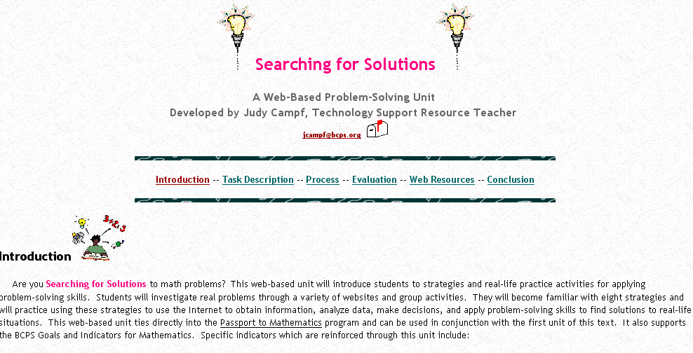

- Unit Penyelesaian Masalah berasaskan web ini akan memperkenalkan pelajar-pelajar dengan kemahiran penyelesaian masalah terhadap masalah-masalah yang terdapat dalam kehidupan seharian.

- Para pelajar akan melakukan penyiasatan terhadap masalah-masalah matematik yeng berlaku dalam kehidupan seharian melalui aktiviti secara individu dan berkumpulan serta melawati pelbagai laman web yang di senaraikan oleh guru.

TUGASAN PROJEK.
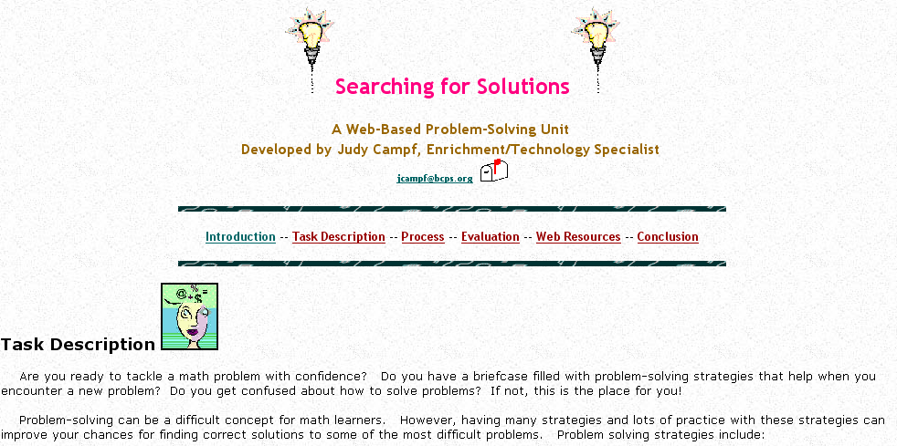
Para pelajar diberikan peluang menerokai permasalahan matematik yang berkaitan dengan kehidupan seharian.

- - Mempelajari corak nombor.
- Leonardo Fibonacci and Blaise Pascal sebagai contoh berkaitan corak nombor.(Patterns).
2) Penyelesaian masalah melibatkan jadual, senarai kenyataan , gambarajah dan graf.
3) Penyelesaian masalah melibatkan penggunaan operasi dalam matematik (tambah, tolak, darab dan bahagi) dan penaakulan logik matematik.
4) Penyelesaian masalah dengan merujuk kepada kenyataan yang terdahulu
( working Backward).

PROSES

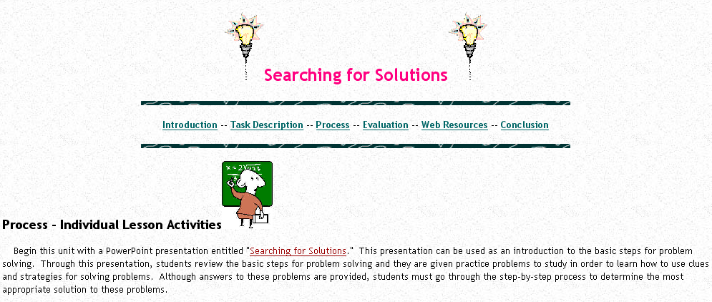
- Pelajar juga akan diperkenalkan 8 strategi utama dalam penyelesaian masalah.
  - Finding A Pattern.
  - Reading dan making a table
  - Making and organized list.
  - Using a Graph
  - Drawing a Diagram
  - Choosing an operation/Multi step problems
  - Working Backward
  - Solving a simpler problem
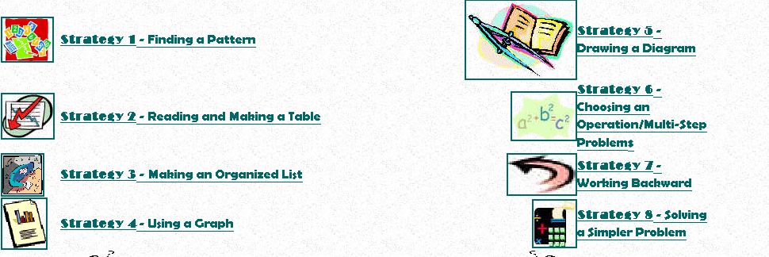
- Pelajar dikehendaki membuat persembahan PowerPoint yang bertajuk “Searching for Solutions” bagi setiap strategi.
PENILAIAN.

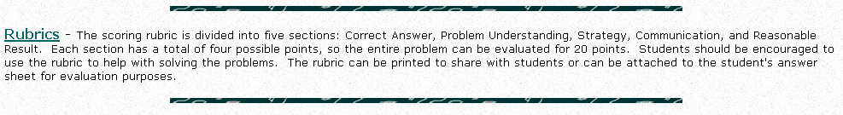
Penilaian oleh guru diberikan kepada 5 bahagian.
- Jawapan yang betul.
- Kefahaman pelajar terhadap masalah.
- Strategi yang digunakan.
- Komunikasi
- Reasonable Result yang diberikan.

SUMBER-SUMBER
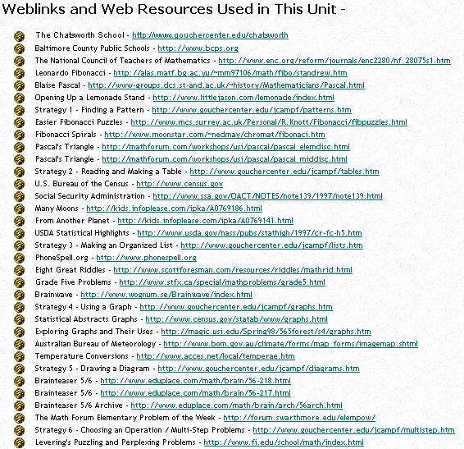
Para pelajar diberkan kebebasan menerokai laman-laman web di senaraikan oleh guru dan yang berkaitan.

KESIMPULAN
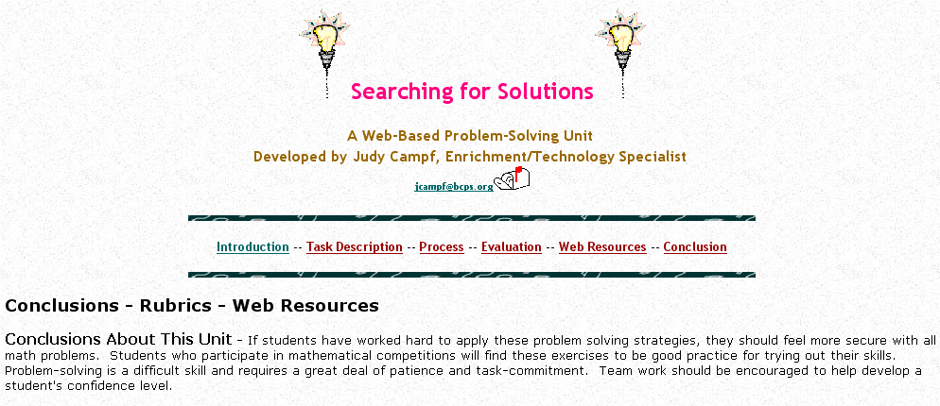
Penyelesaian masalah merupakan satu kemahiran yang dianggap sukar, melalui projek ini para pelajar akan berasa lebih berkeyakinan setelah melalui beberapa pengalaman kemahiran penyelesaian masalah. Penyelesaian masalah merupakan kemahiran yang memerlukan kesabaran dan kerjasama. Semangat berkumpulan diperlukan untuk memberikan keyakinan kepada setiap penyelesaian masalah.

CONTOH PROJEK MATEMATIK 2

Researching Symmetry And Transformations

Laman Web: http://www.geocities.com/xwordchamp/wq/index.htm
Pereka: Ms. Susan Ferber

Pengenalan

Jika anda melukis satu garis lurus mencancang dari bahagian tengah dahi anda hingga ke bahagian tengah dagu anda, adakah kedua-dua belah muka anda sama? Apabila anda melihat rama-rama, adakah kedua-dua belah sayap rama-rama itu sama? Pernahkah anda melihat sebarang objek di alam atau dalam bidang kesenian atau dalam bidang matematik yang simetri dan bagaimanakah mereka simetri?

Dalam WebQuest ini, anda berpeluang untuk meneroka pelbagai jenis objek simetri dan berkongsi pengalaman dengan kawan-kawan.

Tugasan

Andaikan anda seorang ahli dalam staf editor untuk menerbit senaskhah majalah yang bertema “ Simetri dan Transformasi”. Setelah mengkaji semua aspek dalam topik ini dalam laman web yang berkaitan, anda akan mempersembahkan “majalah” anda kepada guru dan rakan-rakan dalam kelas. Penyelidikan tentang topik ini boleh dijalankan dari segi kehidupan harian yang sebenar dan dari perspektif matematik. Majalah anda boleh berbentuk e-majalah atau bahan bercetak yang dapat memberi penjelasan tentang topik yang anda selidik. Ilustrasi majalah anda boleh diperoleh dari laman web yang telah dikaji tetapi produk terakhir harus mengandungi gambar yang asal.

Proses

Setiap kumpulan terdiri daripada 4 ahli iaitu Ketua Penyunting (Editor-in-chief), Pengarang Utama (Head Writer), Penyunting Seni (Art Editor) dan Pengurus Pengeluaran (Production Manager). Setelah setiap ahli memilih jawatan masing-masing, anda memulakan penyelidikan dengan meneroka maklumat yang terdapat dalam laman web berasaskan pautan (links) yang diberi. Setelah menyempurnakan penyelidikan, anda akan menghasilkan e-majalah atau majalah anda dan bersedia untuk mempersembahkan di kelas secara lisan. Tugasan terakhir adalah menghasilkan soalan ujian. Anda boleh merujuk kepada halaman penilaian untuk melihat setiap tugasan secara spesifik.

Peranan Ketua Penyunting (Editor-in-chief)
Ketua Penyunting membuat keputusan tentang jenis artikel yang akan dimuatkan dalam majalah. Dia juga boleh menyumbang gambarajah dan menolong dalam kerja penulisan. Ketua Penyunting akan mengetuai perbincangan dalam kumpulan dan merupakan orang yang membuat keputusan muktamad dalam perbincangan dalam kumpulan.

Peranan Pengarang Utama (Head Writer)
Pengarang Utama ditugaskan untuk menulis sebahagian atau semua artikel dan menyunting kerja yang disumbang oleh ahli yang lain. Dia juga bertanggungjawab untuk membuat catatan semasa ahli kumpulan melayari pelbagai pautan dalam internet yang diberi. Pengarang Utama harus memastikan artikel yang ditulis tidak mengandungi kesalahan ejaan dan kesilapan tatabahasa.

Peranan Penyunting Seni (Art Editor)
Penyunting Seni memilih gambar yang sesuai untuk dimuatkan ke dalam majalah dan menghasilkan gambar sendiri. Dia boleh menghasilkan gambar dengan menggunakan kamera digital atau sebarang program grafik dalam komputer. Dia juga boleh menggunakan Broderbund’s Print Shop untuk mengubahsuai gambarnya. Ahli yang lain boleh menyumbang gambar kepadanya. Penyunting Seni membuat keputusan yang muktamad terhadap gambar yang akan dimuat ke dalam majalah. Dia juga bertanggungjawab untuk memastikan gambar yang dimuatkan dalam majalah adalah sesuai dengan artikel yang dipilih.

Peranan Pengurus Pengeluaran (Production Manager).
Pengurus Pengeluaran terlibat secara langsung dalam semua fasa dalam pengeluaran majalah. Dia merupakan juruteknik yang bertanggungjawab “memasang” majalah dan produk terakhir. Jika majalah yang dihasilkan berbentuk bahan bercetak, dia bertanggungjawab untuk membuat pengumpulsemakan. Dia boleh membahagikan kerja pengeluaran kepada ahli kumpulan yang lain. Dia perlu menghasilkan 10 naskhah majalah bercetak. Jika majalah yang dihasilkan berbentuk e-majalah, Pengurus Pengeluaran merupakan penasihat teknikal. E-majalah boleh dihasilkan dengan MSPower Point atau satu siri laman web yang menggunakan html editor. Kerja yang telah siap akan disimpan dalam floppy atau zipdisk dan diberi kepada guru.

Contoh Simetri dan Transformasi
Antara beberapa contoh tentang simetri yang diberi dalam link adalah seperti berikut:

Simetri Dalam Arkitektur
Simetri boleh dilihat dari arkitektur di seluruh dunia. Salah satu contoh yang baik ialah Taj Mahal.


Jika dipandang dari sudut depan ini, terdapat satu garis simetri yang melalui tengah kubah dari atas ke bawah bangunan Taj Mahal.
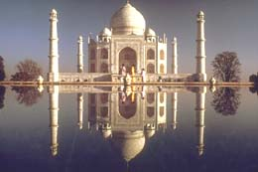

Gambar ini menunjukkan dua garis simetri, satu garis mencancang dan satu lagi di paras air.

Simetri Dalam Alam Semula Jadi
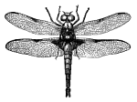

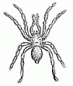

Gambar di atas menunjukkan imej cermin dalam alam fauna.

Antara beberapa contoh tentang transformasi yang diberi dalam link adalah seperti berikut:

“Flip” adalah reflek gambar melalui satu garis seperti yang ditunjukkan di gambar di atas.

Kedudukan 1 Kedudukan 2

“Slide” adalah memindah suatu bentuk dari satu kedudukan ke kedudukan yang lain dalam sebarang arah. Cuba membayangkan kita “menolak” gambar di atas dari kedudukan 1 ke kedudukan 2, inilah “slide”.

Penilaian
Penilaian akan dijalan untuk menilai retensi setiap kumpulan.

Penilaian terdiri daripada 4 bahagian iaitu
- Majalah yang dihasilkan
- Semangat bekerja secara kumpulan
- Persembahan secara lisan
- Soalan ujian dan jawapan ujian yang disediakan

i. Majalah yang dihasilkan
Sebahagian kumpulan akan menghasilkan e-majalah manakala yang lain akan menghasilkan majalah bercetak. Kedua-dua majalah sama ada e-majalah atau majalah bercetak akan dinilai dari segi layout, artikel, jadual dan rujukan, grafik dan kreativiti.

ii. Semangat bekerja secara kumpulan
Setiap ahli akan dinilai dari segi semangat bekerja secara kumpulan. Antara kriteria yang akan dinilai ialah penyertaan setiap ahli, bantuan yang diberi oleh kepada ahli yang lain, mendengar pendapat ahli yang lain dan menghormati ahli yang lain dalam kumpulan.

iii. Persembahan secara lisan
Kriteria penilaian dalam persembahan secara lisan termasuk ketepatan bahan yang disampaikan kepada penonton. Masa persembahan dan persediaan yang dibuat untuk persembahan lisan juga diambil kira. Selain itu, setiap ahli kumpulan akan dinilai dari segi penyertaan iaitu sama ada melibatkan setiap ahli dalam kumpulan semasa persembahan secara lisan dijalankan, markah tertinggi diberi kepada penyertaan semua ahli dalam persembahan lisan. Di samping itu, penilai akan melihat sama ada persembahan lisan dapat menarik perhatian penonton dan pendengar.

iv. Soalan ujian dan jawapan ujian yang disediakan
Soalan ujian dan jawapan ujian yang disediakan akan dinilai dari segi ketepatan dan kesesuaian dengan topik yang dikaji. Jawapan yang dicadangkan haruslah menjawab apa yang ditanya dan tidak terpesong daripada soalan.

Halaman Guru (Teacher Pages)
Halaman guru juga disediakan oleh pereka laman web ini untuk memudahkan guru yang ingin menggunakan WebQuest ini. Dalam halaman ini, pereka menyatakan dengan jelas kumpulan pelajar yang sesuai untuk menggunakan laman ini. Pereka juga memasukkan sumber yang diperlukan untuk rujukan para guru.

Kesimpulan
Dalam pelajaran ini, pelajar dapat meneroka dan memahami banyak contoh simetri. Contoh yang boleh diteroka merangkumi contoh arkitektur, kesenian, alam sekitar sehingga ke kehidupan seharian kita. Ini membolehkan para pelajar lebih menghayati matematik kerana matematik adalah sebahagian daripada kehidupan kita. Pelajaran ini telah memberi jawapan kepada mereka yang selalu menanya “Mengapakah saya memerlukan matematik?” Pelajaran ini juga mendedahkan pelajar kepada bidang yang lain seperti Inggeris, kesenian, sains dan teknologi. Pelajaran seperti ini menggalakkan pemikiran kreatif dan memberi peluang kepada pelajar untuk membuat keputusan.

ANTARA CONTOH – CONTOH PROJEK WEBQUEST MATEMATIK
( GRADE 3 – 5 & 6 - 8 )
BIL | Projek | LAMAN WEB
1. | Take me out the ball game | http://teachers.emints.org/fy05/millerk/basebwq/baseballquest.htm
2. | Parts, parts and more parts | http://coe.nevada.edu/bradecki/Index/Index.htm
3. | Searching for solution | http://gouchercenter.edu/jcampf/searching_for_solutions.htm
4. | P. I I love you | http://www.chadwick-k12.com/community/faculty/bios/ymorihara/webquest/index.html
5. | A creative encounter of the numerical kind | http://studenthome.nku.edu/~webquest/gabbard/
6. | Researching symmetry and transformations | http://www.geocities.com/xwordchamp/wq/index.htm
7. | The rising cost of college | http://www.crosslink.net/~branham/webquest.htm
8. | The house | http://www.tauntonschools.org/Friedman/scg7web/schome2.html
9. | Who wants to be a millionaire??? | http://www.personal.psu.edu/faculty/j/x/jxz8/Student_Webquests/Neu_Sel_Yar/Questts/Ourquest

ANTARA CONTOH – CONTOH PROJEK WEBQUEST SAINS
( GRADE 3 – 5 & 6 - 8 )
BIL | PROJEK | LAMAN WEB
1 | Cracking Dams! | http://simscience.org/cracks/
2 | El Nino or El No-No | http://www.powayschools.com/projects/elnino/
3 | Food Chain | http://teacherweb.com/IN/PNC/chris/
4 | Genetically Caused Diseases | http://edtech.suhsd.k12.ca.us/inprogress/rdm/jwalker/gcd.html
5 | Walker's Watermelon | http://www.mms.isd194.k12.mn.us/mwalker/
6 | Rollercoaster Designer | http://www.mrsmcelwee.com/coaster/wqintro.html
7 | We Need This Rainforest! | http://www.mcvts.org/ettc/mentoring/rainforest.htm
8 | Life, A Bubbling Cauldron and the Abyss | http://www.geocities.com/hellersandy/index.htm
9 | Four Mountains | http://www.napanet.net/~lotus72/Fourmnts/
10 | Human Life on Mars...What's it like? | http://oncampus.richmond.edu/academics/education/projects/

